Πρώτη (1η) αποστολή κοινωνικής οικονομίας στην Mirabella, Σικελία

“Local Social Green Resilience Action Plans for small and peripheral territories”
Grant Agreement no. 101074093
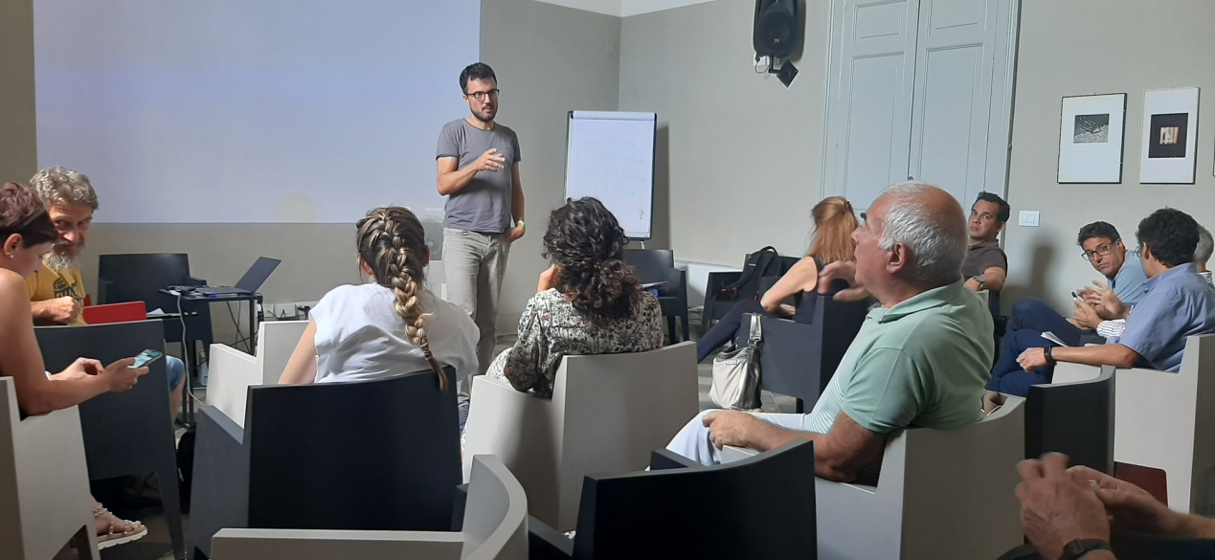

Πρώτη (1η) αποστολή κοινωνικής οικονομίας στην Mirabella, Σικελία
Στις 13, 14 και 15 Ιουλίου πραγματοποιήθηκε η πρώτη Αποστολή Κοινωνικής Οικονομίας του προγράμματος στη Mirabella Imbaccari στο Palazzo Biscari. Στην αποστολή συμμετείχαν οι Δήμοι Mirabella, Malegno (Ιταλία), Bonares (Ισπανία), Σίφνος (Ελλάδα) συνοδευόμενοι από το Ίδρυμα της Κοινότητας της Messina (υπεύθυνος έργου), από τους συνεταιρισμούς Sol.Co Camunia, Coopinte και Anemos Ananeosis / Wind of Renewal, από το ευρωπαϊκό δίκτυο REVES και FAECTA δίκτυο συνεταιρισμών στην Ανδαλουσία. Η αποστολή στη Mirabella επέτρεψε στις τέσσερις εμπλεκόμενες περιοχές να μοιραστούν εμπειρίες και καλές πρακτικές για βιώσιμη ανάπτυξη και να συζητήσουν τις ανάγκες και τα προβλήματα που εντόπισαν ορισμένοι υπό το φως των δυνατοτήτων και των λύσεων που προφέρουν άλλοι. Από τη συζήτηση προέκυψαν ανάγκες και προτεραιότητες που μοιράζονται όλες οι περιοχές, που συνδέονται, για παράδειγμα, με συνεργατικές εμπειρίες στο τοπικό επίπεδο, με τη βιώσιμη διαχείριση των περιβαλλοντικών πόρων (νερό, έδαφος, ανανεώσιμες πηγές ενέργειας) και, κυρίως, με τον τρόπο που θα καταστήσει τις δικές τους δραστηριότητες οικονομικά, κοινωνικά και περιβαλλοντικά βιώσιμες.

